学院综合信息服务平台操作说明-学生版
一、登陆方式
地址：http://icampus.ss.pku.edu.cn
用户名：学号
初始密码：出生年月日8位数字
为保证优质体验，请使用Firefox(火狐)浏览器

二、操作流程
登陆学院综合信息服务平台——“论文及答辩”模块:
（1）论文初稿提交申请—核对个人基本信息—填写论文初稿登记表—提交
（2）论文电子版提交—上传论文初稿

三、使用方法
1、登陆学院综合信息服务平台
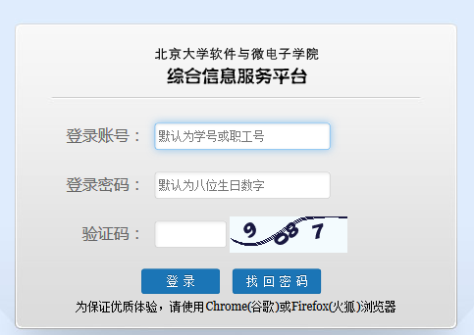

2、登陆后会直接进入“我的主页”。
点击左侧的“修改联系方式”和“修改密码”，可以修改本人的电话、邮箱及系统密码。
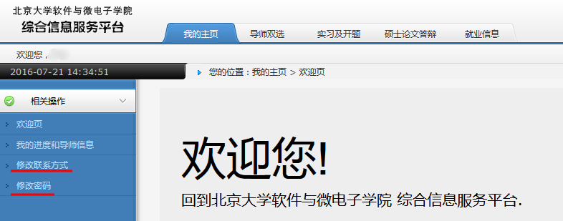

3、点击“论文及答辩”可进行论文初稿申请的相关操作。
页面的右上角为论文初稿申请及电子版提交时间，时间截止后，系统将自动关闭。
页面的右下角为“论文及答辩系统规则解读”，请注意查看相关信息。
点击左侧的“论文初稿提交申请”，可进行论文初稿申请。
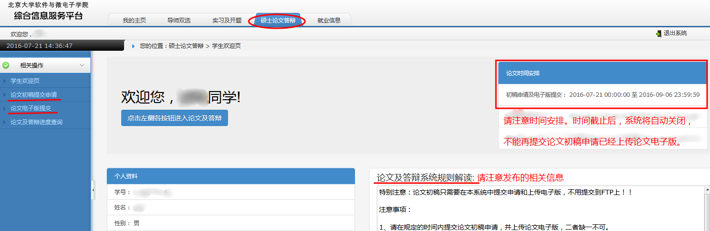

4、进入“论文初稿提交申请”后，先核对个人基本信息，包括：姓名、性别、出生日期、身份证号，导师、专业、研究方向。
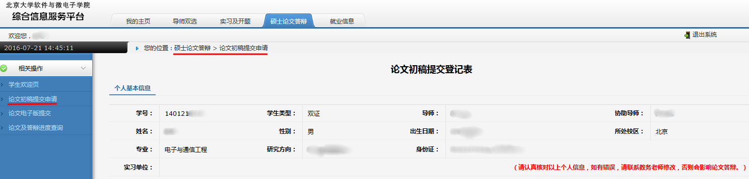

5、核对个人基本信息无误后，填写论文初稿登记表并提交。
在规定的时间内，提交后可进行修改。如未提交，则视为放弃申请本次论文答辩。
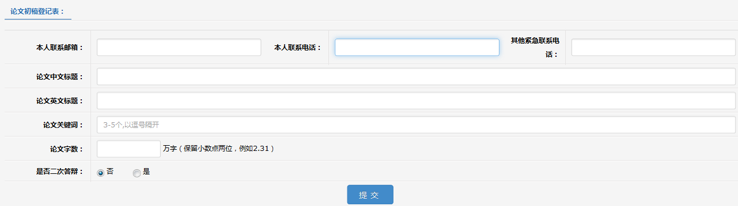
6、提交申请后，需要到左侧菜单栏“论文电子版提交”中提交论文初稿电子版。上传前请仔细阅读系统中的上传说明，上传的论文格式为PDF，文件大小10M以内，以“学号姓名”命名。
提交成功后，提交状态会显示“已提交”，以及提交时间。
学生也可以在“论文及答辩进度查询”中的“论文初稿”栏中查看论文初稿是否提交成功：如果论文初稿提交成功，“论文初稿”栏中会显示“是”；如果论文初稿提交未成功，则该处显示为空白。
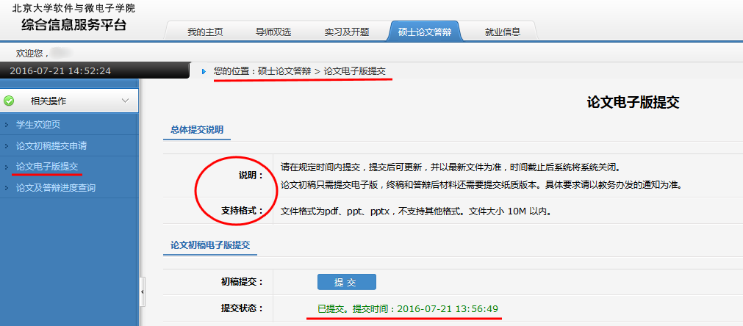
6、论文初稿提交时间截止后，需要导师及教务办进行相关审核，学生可在“答辩资格进度查询”中查询相关结果。学生需要全部审核都通过后才能进入论文答辩环节。
